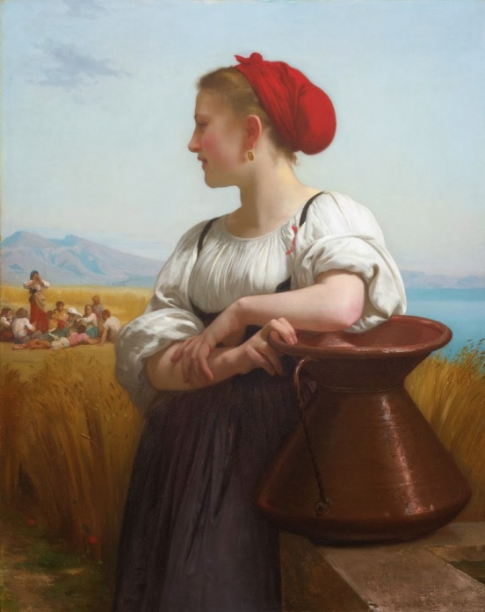
PREMIO LETTERARIO NAZIONALE
CAVALLARI DI PIZZOLI
XIV EDIZIONE
La Pro Loco “Le Tre Montagne” di Pizzoli con il patrocinio del Comune di Pizzoli, indice la quattordicesima edizione del Premio Letterario Nazionale "CAVALLARI DI PIZZOLI".
Il Premio si articola in due sezioni:
- Sezione A - POESIA INEDITA
Si partecipa inviando da 1 a 5 poesie a tema libero, in lingua italiana.
- Sezione B - NARRATIVA INEDITA
Si partecipa inviando da 1 a 5 racconti a tema libero, in lingua italiana.

Modalità di partecipazione
Possono partecipare al concorso tutti gli autori italiani che presentino esclusivamente opere di propria esclusiva creazione, inedite. Per opera inedita s'intende mai pubblicata su libri, giornali o riviste. E' ammessa la partecipazione anche a più sezioni. Le opere potranno pervenire secondo due diverse modalità:
❖ INVIO TELEMATICO:
entro il 25 giugno 2018 al seguente indirizzo di posta elettronica: premio@cavallaridipizzoli.it con una email avente per oggetto “PREMIO-SEZIONE A” oppure “PREMIO-SEZIONE B”, che riporti tutti i dati dell'autore (nome, cognome, indirizzo completo di C.A.P., recapiti telefonici e/o indirizzo di posta elettronica) e in allegato il componimento in formato .doc o .pdf completamente anonimo.
❖ INVIO CARTACEO:
entro il 25 giugno 2018 al seguente indirizzo: Fernando Iannozzi – Direttore del Premio Cavallari – Casella Postale 45 - 00062 Bracciano (RM). Farà fede il timbro postale. Ciascuna opera dovrà essere redatta in tre copie dattiloscritte su fogli formato A4 (non sono ammessi formati differenti). Soltanto una delle copie dovrà recare la firma e tutti i dati dell'autore (nome, cognome, indirizzo completo di C.A.P., recapiti telefonici e/o indirizzo di posta elettronica). Le altre due copie, pena esclusione, dovranno risultare prive di firma o sigla e assolutamente anonime.

Caratteristiche delle opere
(Sia per invio telematico, sia per invio cartaceo)
❖ Per le sezione A "Poesia inedita" ciascuna opera dovrà essere contenuta in una sola facciata di un foglio formato A4. La facciata dovrà contenere una sola opera.
❖ Per le sezione B "Narrativa inedita" ciascuna opera non potrà superare le 10 facciate A4. Non vi sono prescrizioni per i formati di stampa (caratteri, margini, interlinea, ecc).
Non saranno accettate opere presentate in modo difforme da quanto specificato. Il materiale inviato non sarà restituito. Si intende che, con la partecipazione al Premio, gli autori implicitamente accettano tutte le clausole del presente regolamento e dichiarano che le opere sono di loro esclusiva creazione, inedite e mai premiate. Accettano altresì la pubblicazione delle proprie opere, senza compenso e senza aver nulla a pretendere come diritti d’autore, sul sito www.cavallaridipizzoli.it, sulla pagina facebook del Premio, nella raccolta antologica che sarà eventualmente realizzata a cura dell’organizzazione. La proprietà letteraria delle opere rimane sempre e in ogni caso dell'autore.

Quota di partecipazione
❖ Sezione A "Poesia inedita": 15 € per la prima poesia, 10 € per ogni poesia successiva;
❖ Sezione B "Narrativa inedita": 20 € per il primo racconto, 15 € per ogni racconto successivo.
La quota di partecipazione potrà essere versata nei seguenti modi:
- in contanti o tramite assegno circolare o bancario non trasferibile intestato a Fernando Iannozzi, Direttore del Premio, allegando i contanti o l’assegno nel plico di invio delle opere;
- sul c/c postale n° 50461821 intestato a Fernando Iannozzi, indicando nella motivazione:
"Partecipazione Premio Letterario Cavallari".
- tramite bonifico bancario sullo stesso conto corrente al seguente IBAN IT69Z0760103200000050461821 - per i titolari di c/c postale anche via internet, tramite postagiro, al medesimo c/c 50461821.
L’attestazione di versamento dovrà pervenire in allegato (cartaceo o file pdf, jpeg, ecc) assieme alle opere.

Giuria
La giuria, che sarà resa nota all'atto della premiazione, è formata da autorevoli esperti per la poesia e per la narrativa. Il suo giudizio è insindacabile. I membri della giuria scelgono, per ciascuna sezione del concorso: L'opera vincitrice, le opere seconda e terza classificata e le opere segnalate in numero deciso dalla giuria stessa. La Giuria potrà deliberare l'istituzione di riconoscimenti particolari fuori concorso. Il verbale di giuria sarà inviato per la pubblicazione in internet al Club degli Autori (www.club.it), all'Annuario dei Vincitori dei Premi Letterari (www.literary.it) e ad altri siti di divulgazione letteraria. I risultati saranno tempestivamente comunicati agli autori vincitori e segnalati. Non è prevista la comunicazione diretta dei risultati agli altri autori partecipanti.

Premi
Per entrambe le sezioni “Poesia inedita” e “Narrativa inedita”:
Ai vincitori: Targa o trofeo, assegno di € 600,00 (seicento).
Ai classificati al secondo posto: Targa, assegno di € 300,00 (trecento).
Ai classificati al terzo posto: Targa, assegno di € 200,00 (duecento).
Ai segnalati: Attestato.
Agli autori delle opere segnalate, residenti fuori delle regioni Abruzzo e Lazio, che parteciperanno alla serata di premiazione, è conferito un contributo per le spese di viaggio pari ad € 50,00.
A discrezione della Direzione o della Giuria potranno essere istituiti premi supplementari.
Tutte le opere vincitrici e segnalate delle diverse sezioni saranno inserite nell’Antologia che potrà essere pubblicata a cura della Direzione. Nella Antologia potranno essere pubblicate anche altre opere meritevoli al di fuori delle vincitrici e segnalate e ne sarà data comunicazione agli autori.
A tutti i vincitori e segnalati sarà consegnata una copia dell’Antologia, se pubblicata, nonché un omaggio tipico del territorio.

Serata di premiazione
La serata di premiazione è prevista per il giorno 4 agosto 2018 - ore 18,30 – nella piazzetta di Cavallari di Pizzoli (AQ). Tutti i concorrenti sono fin d'ora invitati. Gli autori che interverranno potranno ritirare l'attestato di partecipazione. I premi non ritirati personalmente dai vincitori o dai segnalati non saranno assegnati e resteranno a disposizione dell'organizzazione. Durante la serata attori interpreteranno le poesie vincitrici e segnalate, passi dei racconti vincitori e segnalati e alcune opere o brani, su preventiva richiesta degli autori presenti. Per quanto non previsto nel presente regolamento, le decisioni spettano autonomamente ai promotori dell'iniziativa. Informazioni Informazioni sul concorso possono essere richieste via e-mail all'indirizzo premio@cavallaridipizzoli.it oppure telefonando al n° 338.3176575 oppure al n° 348.3418036.

Informativa sulla privacy (Art. 13 D.Lgs. 30.6.03 n° 196) DATI DEL TITOLARE E DEL RESPONSABILE “TITOLARE” e “RESPONSABILE” del trattamento è il Direttore del Premio, Fernando Iannozzi, presso C.P. 45, 00062 Bracciano, RM. FINALITA’ E MODALITA’ DEL TRATTAMENTO Il bando di concorso è finalizzato all’assegnazione di un premio di carattere artistico. I dati raccolti vengono utilizzati esclusivamente ai fini dell’espletamento del concorso, del suo sviluppo futuro e delle attività di pubblicazione dei lavori. Il trattamento dei dati, nonché la comunicazione ai soggetti indicati nella presente informativa e la diffusione dei dati stessi, ove previste, avvengono con l’ausilio di strumenti manuali, informatici e telematici, secondo logiche strettamente correlate alle finalità sopra indicate. La riservatezza dei dati è garantita da misure di sicurezza per ridurre al minimo il rischio di distruzione o perdita, anche accidentale, dei dati trattati, di accesso non autorizzato o di trattamento non consentito. SOGGETTI O CATEGORIE DI SOGGETTI AI QUALI I DATI POSSONO ESSERE COMUNICATI E AMBITO DI DIFFUSIONE DEI DATI MEDESIMI I nominativi dei vincitori del concorso saranno divulgati nell’ambito delle comunicazioni relative agli esiti del concorso stesso. I nominativi dei vincitori del concorso e di altri partecipanti potranno essere divulgati in caso di pubblicazione delle opere nell’ambito delle attività di pubblicazione stessa. NATURA DEL CONFERIMENTO DEI DATI E CONSEGUENZE DI UN EVENTUALE RIFIUTO DI RISPONDERE I dati personali raccolti sono quelli necessari all’individuazione del soggetto che intende partecipare al concorso (nome, cognome, data e luogo di nascita, indirizzo, email, telefono). DIRITTI DI CUI ALL’ART. 7 DEL D. Lgs. 30/06/03 n.196 L’art. 7 del Decreto Legislativo attribuisce all’interessato specifici diritti. In particolare l’interessato può ottenere dal titolare la conferma dell’esistenza o meno di propri dati personali e che tali dati vengano messi a sua disposizione in forma comprensibile. L’interessato può altresì chiedere di conoscere l’origine dei dati, nonché la logica e le finalità su cui si basa il trattamento; di ottenere la cancellazione, la trasformazione in forma anonima o il blocco dei dati trattati in violazione alla legge, nonché l’aggiornamento, la rettificazione o, se vi è interesse, l’integrazione dei dati; di opporsi, per motivi legittimi, al trattamento stesso. I diritti di cui al comma 1, riferiti ai dati personali concernenti persone decedute, possono essere esercitati da chiunque vi abbia interesse. Nell’esercizio dei diritti di cui al comma 1, l’interessato può conferire, per iscritto, delega o procura a persone fisiche o ad associazioni.

